Результаты тестирования USB ЦАП MYST 702port.

Средства измерений

Измерения проводились с помощью аудиоанализатора TEKTRONIX AM700, осциллографа LECROY WS424, ПО SPECTRAPLUS, комплекта кабелей.

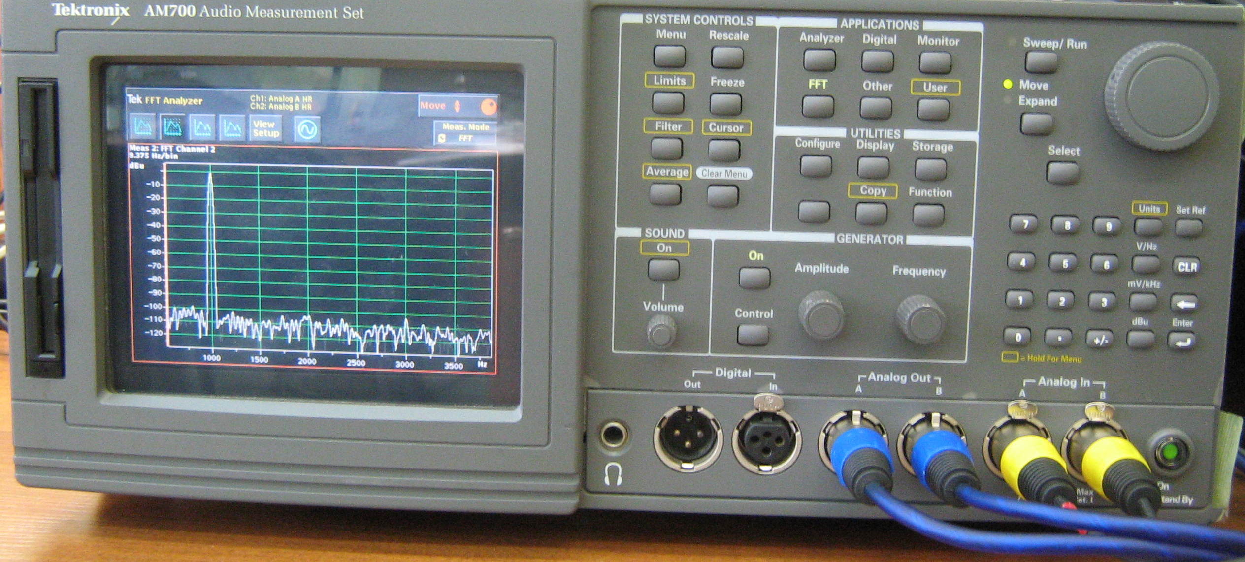
TEKTRONIX AM700

Условия измерений

При всех измерениях выход усилителя нагружен встроенной в входы AM700 нагрузкой 150 Ом.

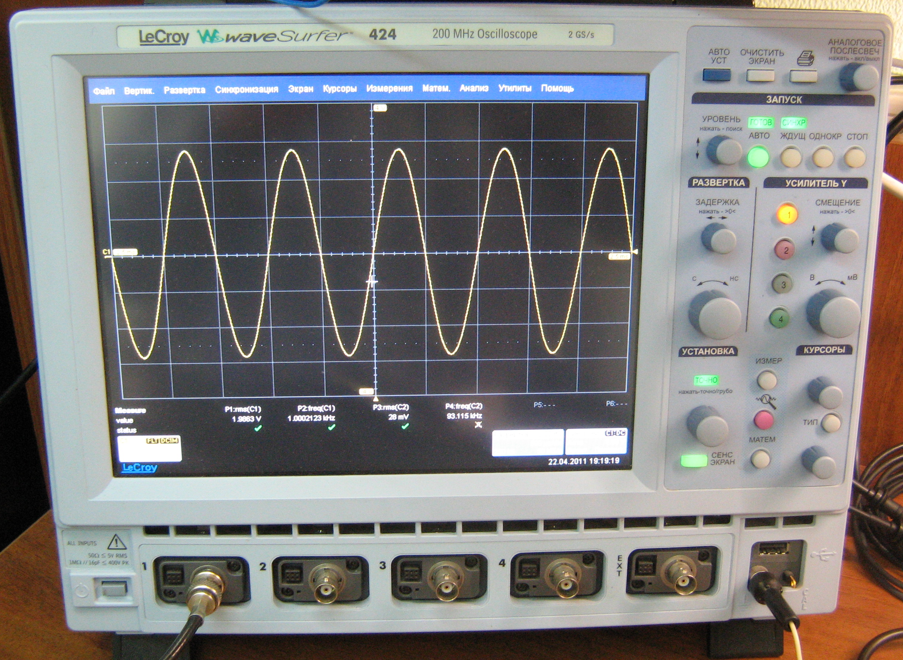
LECROY WS424

Неравномерность АЧХ 1,8 дБ в полосе 20Гц-20 кГц

THD+N 0,016% на частоте 1 кГц

IMD тест CCIF 0,023% (13 кГц, 14 кГц)

IMD тест SMPTE 0,029% (60Гц, 7 кГц 1:4)

Неравномерность ФЧХ 1⁰ в полосе 20Гц-20 кГц

Максимальный размах напряжения на ненагруженном выходе 20.4 В

Максимальная неискаженная мощность 0.15 Вт

Разделение каналов -84 дБ на частоте 1 кГц

Графики характеристик
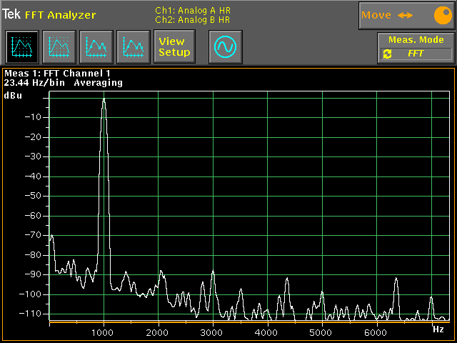
Спектр выходного сигнала усилителя при входном синусоидальном сигнале частотой 1 кГц.

Разность между уровнем сигнала и гармоник составляет примерно 85-90 дБ, что соответствует аппаратуре среднего класса.

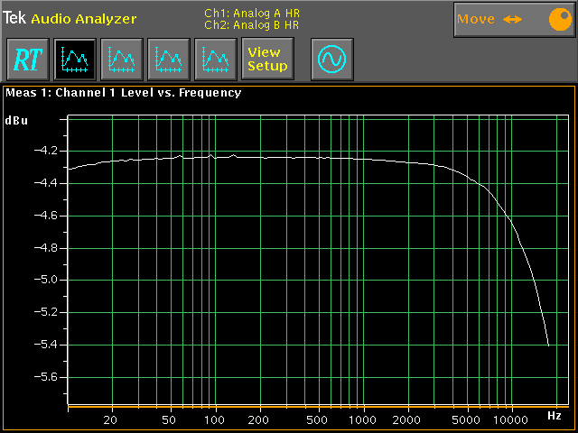

АЧХ в звуковом диапазоне.

Неравномерность составляет 1,2 дБ в полосе 20Гц-20 кГц, что соответствует аппаратуре среднего класса. Спад АЧХ на высоких частотах обусловлен наличием пассивного фильтра НЧ с частотой среза 30кГц
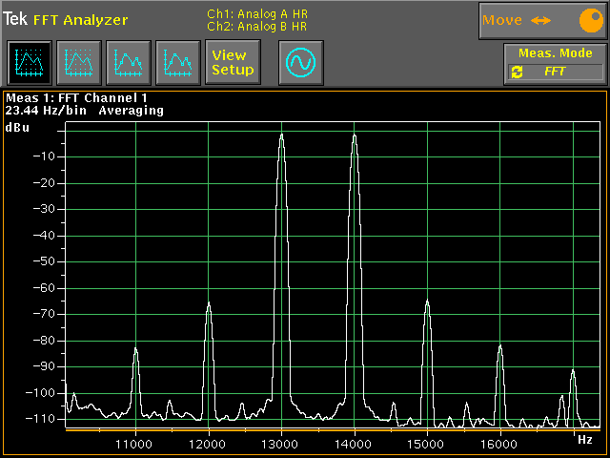

График интермодуляционных искажений усилителя

Стандартный тест CCIF с частотами сигнала 13 кГц и 14 кГц имеющими одинаковую амплитуду. Видны паразитные составляющие в выходном сигнале на разностных частотах 12 кГц и 15 кГц. Разность между уровнями сигнала и составляющими примерно 6 дБ, что соответствует аудиосистемам среднего класса. Экспертно уровень отличающий системы среднего класса от систем высокого класса составляет 70-80 дБ

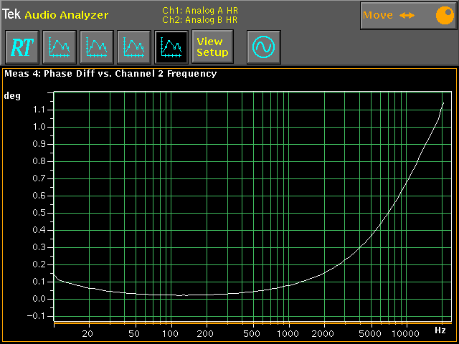

Фазо-частотная характеристика ЦАП

Неравномерность ФЧХ составляет 1⁰
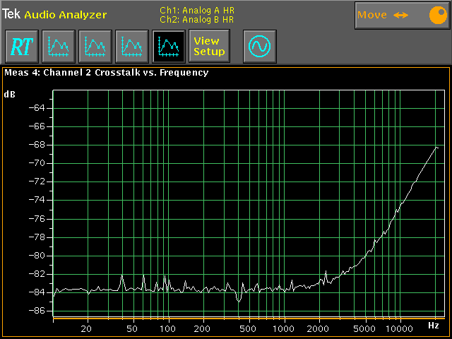
График характеристики разделения стерео каналов

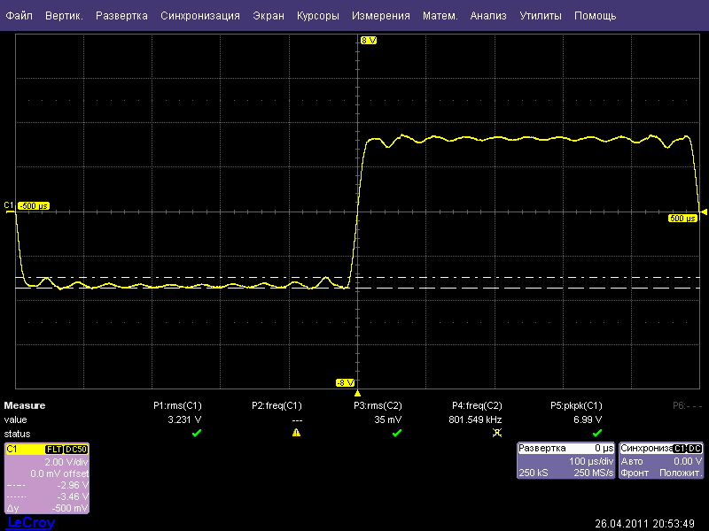

График прямоугольного выходного сигнала частотой 1 кГц.
Размах выбросов составляет примерно 15% от амплитуды импульса.

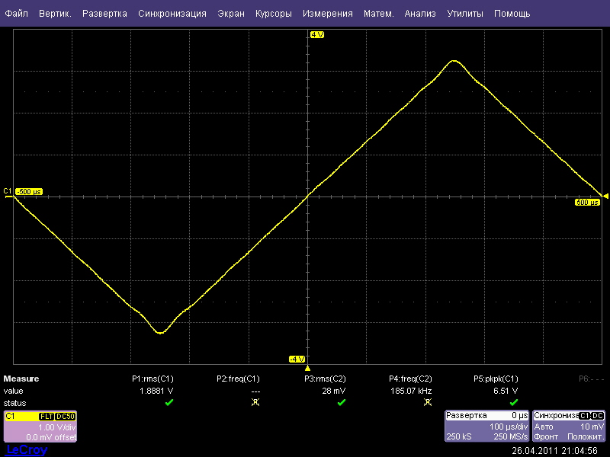
График выходного сигнала треугольной формы частотой 10 кГц

Сигнал симметричный, в том числе при переходе через 0, небольшие искажения видна на вершинах, что объясняется свойствами ЦАП.

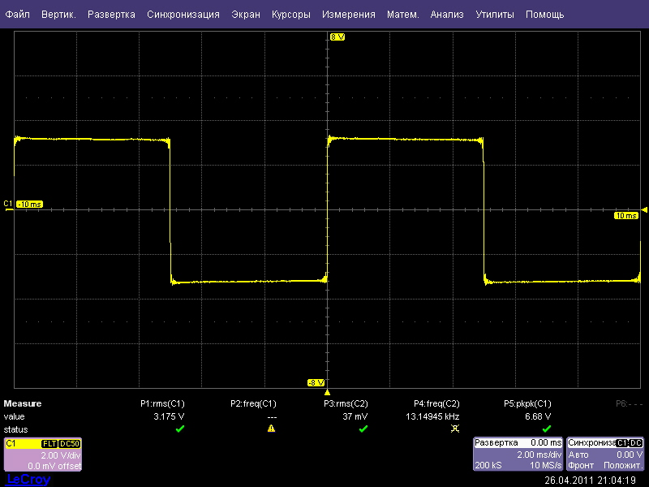
График выходного сигнала прямоугольной формы частотой 100 Гц.

Сигнал симметричный, завал полки практически отсутствует.

